**Руководство пользователя**

**1.Назначение программы:**

Программа предназначена для просмотра данных о погоде пользователем.

Каждый пользователь проходит обязательную регистрацию, при которой данные его учетной записи сохраняются в базу данных.

Приложение позволяет узнать минимальную температуру за период, максимальную температуру за период, среднюю температуру за период, текущую погоду, посмотреть график изменения погоды.

**2.Условия выполнения программы:**

|  |  |
| --- | --- |
| Процессор | Intel® Core™ i5-6400 CPU @ 2.70GHz |
| Оперативная Память | 2 x 4 ГБ, DDR4, DIMM, 2133 МГц |
| Разрешение экрана | 1920x1080 |
| Размер экрана | От 15 дюймов |
| Устройства ввода | Мышь, клавиатура |
| Дисковое пространство | 0.5 Гб |
| Операционная система | Windows 10 |

Требования к программным средствам:

ОС Windows 10 – операционная система, сделанная корпорацией Microsoft;

Visual Studio 2022 – лучшая интегрированная среда разработки для создания многофункциональных, привлекательных кроссплатформенных приложений для Windows;

PostgreSQL – это реляционная база данных с открытым кодом, которая поддерживается в течение 30 лет разработки и является одной из наиболее известных среди всех существующих реляционных баз данных.

**3.Выполнение программы:**

При открытии программы (исполняемый «.exe» файл) появится страница авторизации, где пользователь может войти в сиcтему используя логин и пароль, или перейти на страницу регистрации.

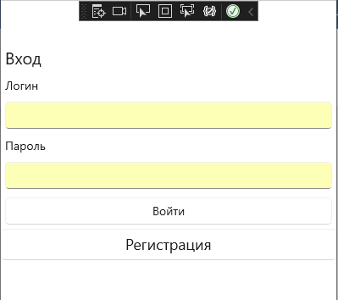

Рис. 1 «Страница авторизации»

После нажатия на кнопку «Войти» пользователь попадает в главное меню программы. На данной страницы с помощью элементов управления можно выбрать город, добавить или удалить его, выбрать период, за который отображать данные о температуре.

При нажатии на кнопку «График» откроется страница с графиком температуры.

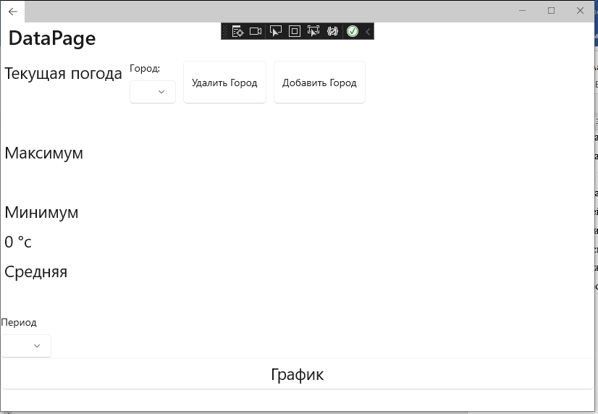

Рис. 2 «Главная страница»

При раскрытии списка «Город» пользователю необходимо выбрать город, данные о котором он хочет увидеть.

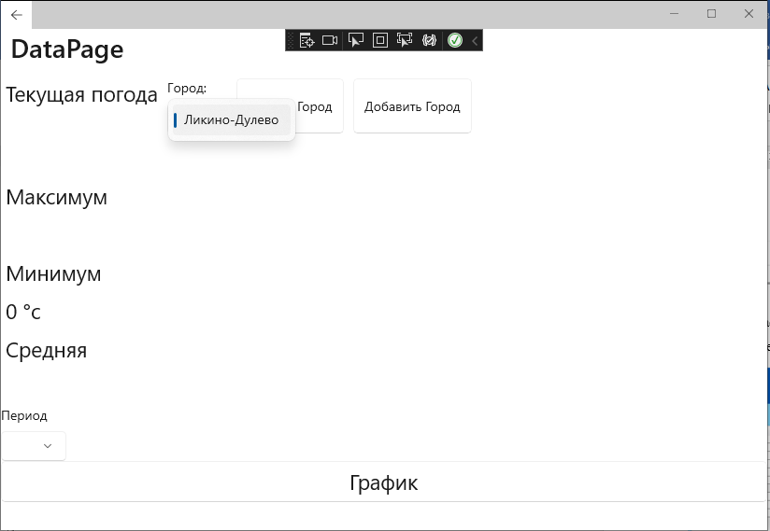

Рис. 3 «Список городов»

При раскрытии списка «Период» пользователю необходимо выбрать период, в котором он хочет увидеть данные о температуре в выбранном городе.

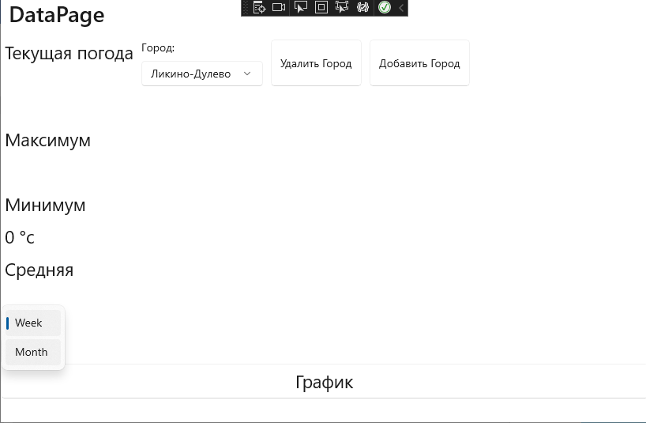

Рис. 4 «Список периодов»

На странице «Добавление города» необходимо ввести название города и нажать кнопку «Добавить».

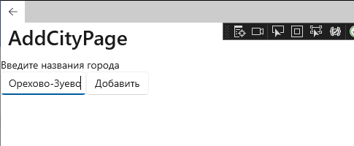

Рис. 5 «Страница добавления города»

На странице «График» отображается график изменения температуры в выбранном городе за выбранный период.

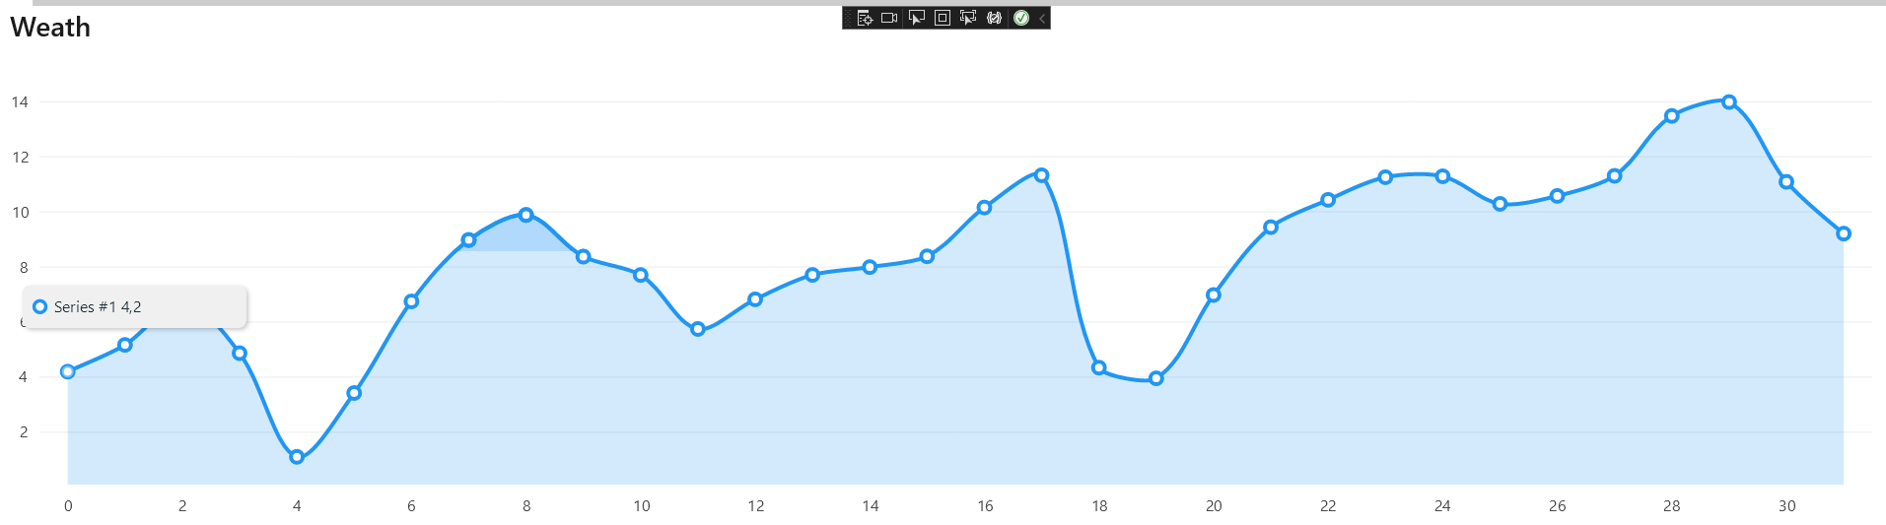

Рис. 6 «Страница «График»»

**4. Сообщения пользователю**

Подтверждение удаления города.

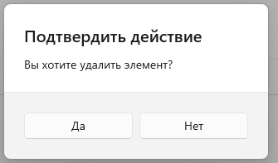

Рис.7 «Подтверждение удаления данных»

Информация после удаления нескольких проектов.

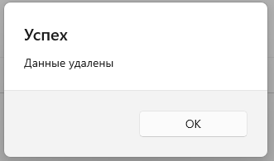

Рис.8 «Информация при удалении данных»